Муниципальное бюджетное дошкольное образовательное учреждение
_____детский сад «Дамырак» с. Байй-Даг Эрзиснкого кожууна Республики Тыва____
668391 Республика Тыва Эрзинский кожуун РТ с. Бай-Даг ул. Иргит Шагдыржап д/13эл. почта damrak62@mail.ru

Справка
об итогах проведения внутрисадовского этапа Всероссийского конкурса педагогического мастерства
"Воспитатель года -2023» МБДОУ детский сад « Дамырак» с.Бай-Даг

Справка об итогах проведения внутрисадовского этапа Всероссийского конкурса педагогического мастерства
"Воспитатель года -2023» МБДОУ детский сад « Дамырак» с.Бай-Даг
С целью распространения успешного опыта педагогических работников образовательного учреждения, инициирования талантливых, творчески работающих педагогов, создания условий для их самореализации в МБДОУ детский сад" Дамырак "с.Бай-Даг с 25 по 27 января проходил
внутрисадовский этап конкурса профессионального мастерства среди педагогов детского сада .
Основные задачи конкурса были направлены на:
1.Выявление и поддержку инновационных методов, средств и технологий дошкольного образования.
2.Развитие творческой инициативы педагогов, повышение педагогического мастерства педагогов.
3.Выявление талантливых педагогов, их поддержка и поощрение.
Одной из задач конкурса является подготовка педагогов для участия в муниципальном этапе Всероссийского конкурса педагогического мастерства конкурса "Воспитатель года 2023"
Оценивало конкурс независимое жюри в составе
Хорлуу Э.Н. - заведующий детского сада председатель жюри;
Лойгу Р.К – старший воспитатель, член жюри;
Оюн Ч.С - воспитатель первой квалификационной категории
«Педагогическое мероприятие с детьми» где, участники конкурса продемонстрировали открытые занятия, отражающий характерную для участника педагогическую технологию и методические приемы. При работе с детьми воспитатели смогли адекватно реагировать на различные проявления детей. Особо жюри оценило методически грамотные проведения объяснения и показа способов действия следующих воспитателей: Ламадар Б.С, Калин-оол О.Д, Даваа А.В . Дукар Д.А.
Конкурсанты подтвердили свой педагогический профессионализм, статус талантливого и активного педагога, владеющего современными профессиональными компетенциями, технологиями и продолжат участие в конкурсе на муниципальном уровне и были присуждены дипломы следующие номинации
« Творец детских душ» - воспитатель младшей группы Даваа А.В.
« Мастер своего дела» воспитатель младшей группы Дамба С.Ю.,
« Надежда дошкольного образования» - воспитатель средней группы Дукар Д. А.
« Интернет ресурс»- Калин-оол О.Д.,
« Воспитатель искатель» - воспитатель средней группы Доптан А. В.
Конкурсанты провели открытые занятия и мастер классы и показали свое мастерство по образовательным областям: познавательное развитие, речевое развитие, социально-коммуникативное, художественно-эстетическое развитие. (ФЭМП, окружающий мир, познавательное развитие)
Все занятия были хорошо организованы, проведены с использованием разнообразных приемов, которые активизировали детей, способствовали развитию мышления, речи, общения, воображения, формировали интересы к познавательно-исследовательской и творческой деятельности у воспитанников.
Как отметило жюри, в конкурсе побеждённых нет, но при этом те, кто способен анализировать, сравнивать, обобщать, понимали, кто-то должен проиграть.
Жюри был отмечен уровень общей и педагогической культуры педагогов, владение современными технологиями обучения, в том числе и ИКТ.
По оценке жюри заслуживает внимание, представляет практический интерес и наиболее интересным, содержательным признано занятие у Ламадар Б.С. Борбана Свердововна подтвердила свой педагогический профессионализм, статус молодого, но талантливого и активного педагога, владеющего современными профессиональными компетенциями, технологиями. Сумела наиболее точно раскрыть особенности индивидуальной системы в организации воспитательно-образовательного процесса детей дошкольного возраста в условиях реализации государственных требований к структуре и условиям реализации основной общеобразовательной программы дошкольного образования
По итогам проведенного конкурса победителем стала Ламадар Борбаана Свердововна, воспитатель одержавшая победу на внутрисадовском конкурсе «Воспитатель года – 2023»
По решению жюри продолжит участие в муниципальном этапе конкурса профессионального мастерства «Воспитатель года-2023" среди лучших воспитателей Эрзинского кожууна.
Прошедший конкурс показал, что в нашем дошкольном учреждении работают воспитатели по призванию, с душой и со знанием дела, подходящие к своему делу.

МАСТЕР КЛАСС ПЕДАГОГОВ
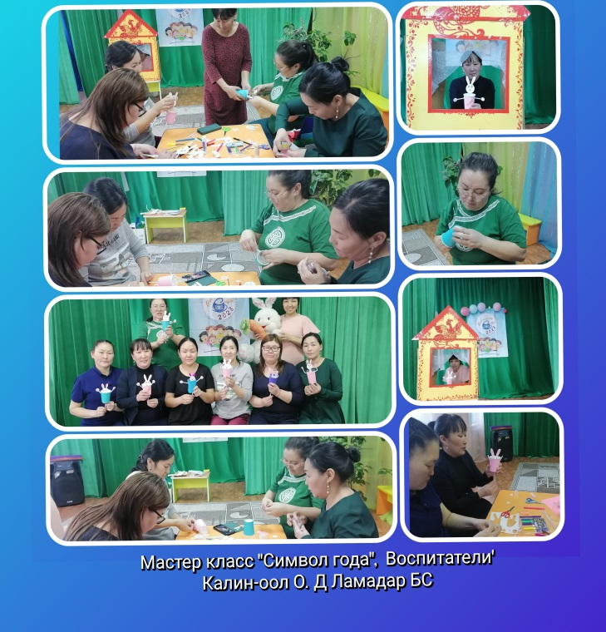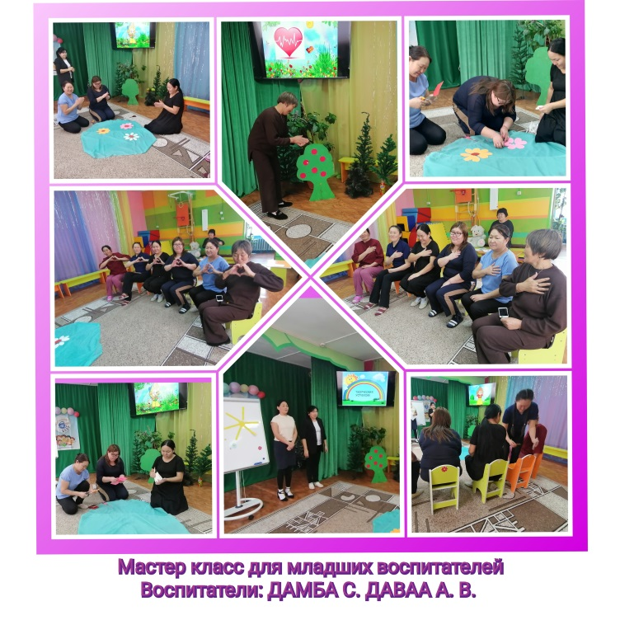

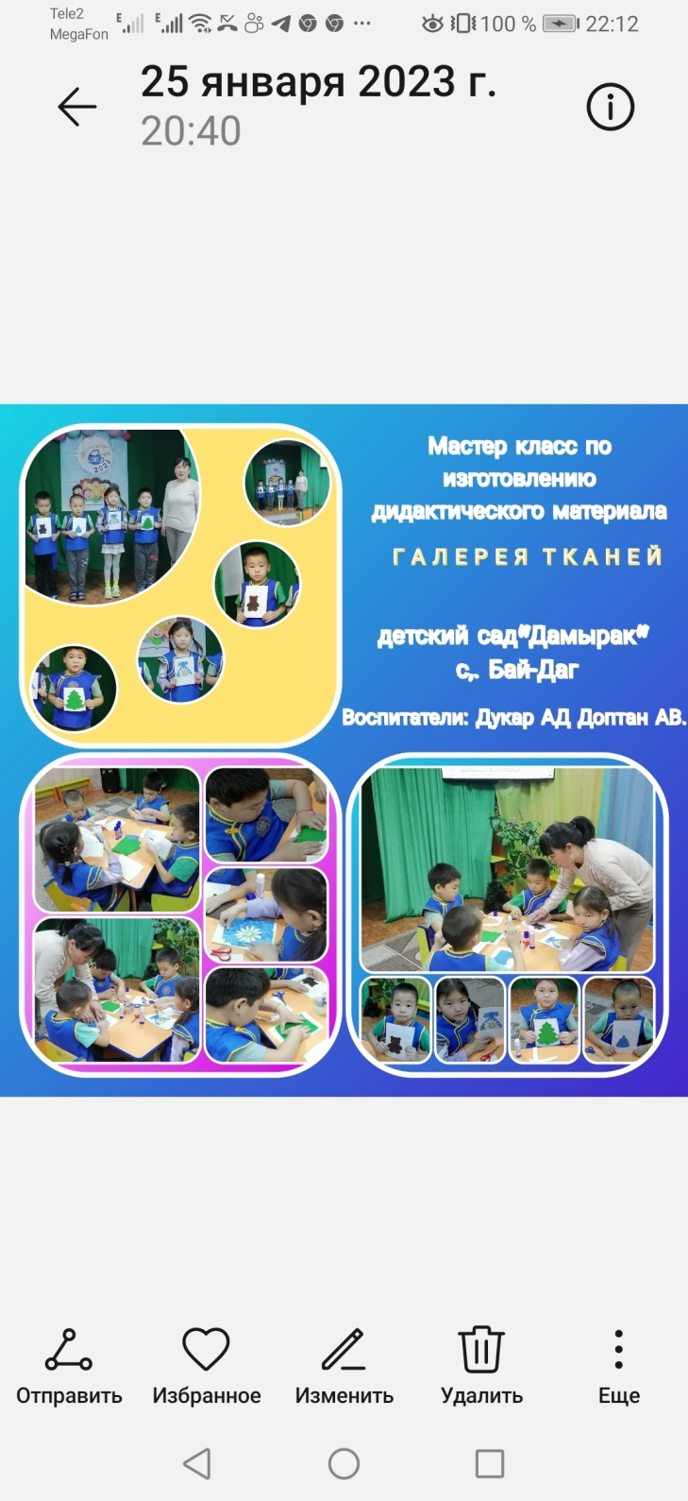

НОМИНАНТЫ КОНКУРСА «ВОСПИТАТЕЛЬ ГОДА- 2023»

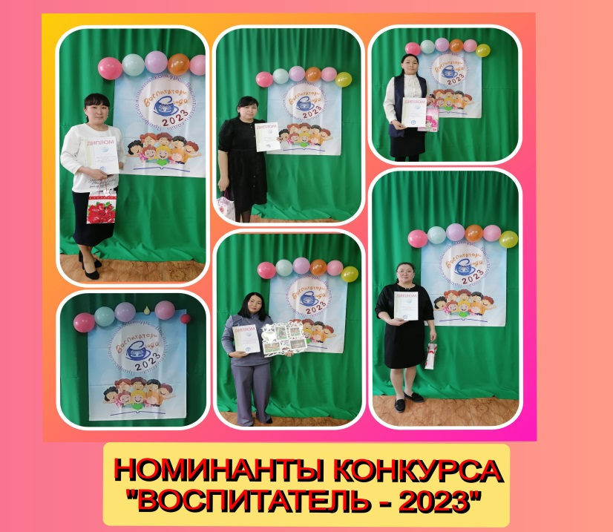

ПОБЕДИТЕЛЬ КОНКУРСА «ВОСПИТАТЕЛЬ ГОДА-2023»
ЛАМАДАР БОРБААНА СВЕРДОВОВНА

